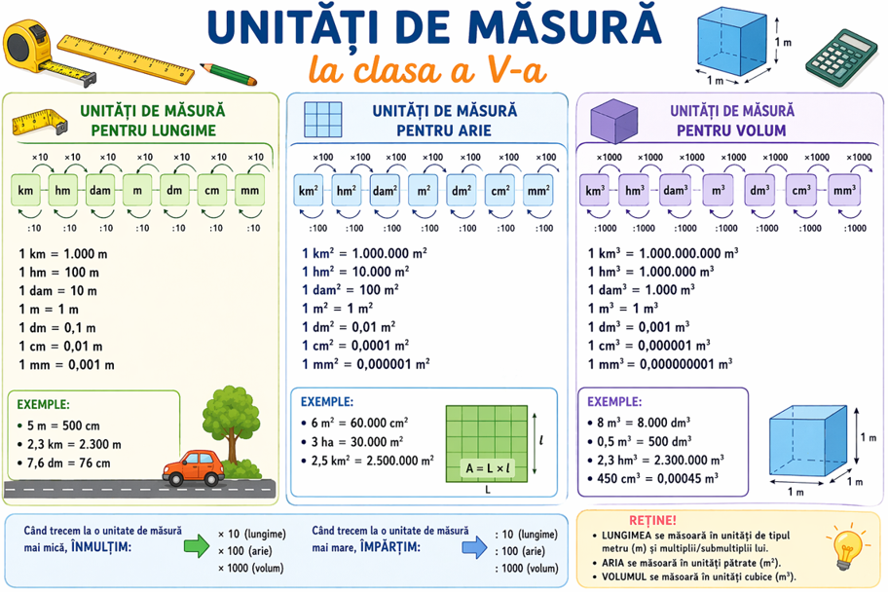

Unități de măsură pentru lungime și arie – clasa a V-a
https://www.liveworksheets.com/c?a=s&t=l0gdds5dntg&sr=n&l=ya&i=otxdztn&r=qi&f=dzdxzddf&ms=uz&cd=pa2bnnp8nlzblidjzmngzltongnmgnnexg&mw=hs

Unități de măsură pentru lungime, arie și volum – clasa a V-a
https://create.kahoot.it/share/unitati-de-masura-pentru-lungime-arie-volum/97550377-3587-4d72-8e85-88ce38f1a134

